PROTOKOLL FRÅN STYRELSEMÖTE I SVÄRTINGE ÖSTRA VÄGFÖRENING 20170529

- Ordföranden förklarade mötet öppnat.
- Närvarande. Ulf Nyström, Mikael Forsman, Jari Pellikka, Ann-Charlotte Andersson, Urban Green och Bengt Jemsö.
- Dagordningen godkändes.
- Föregående protokoll. Genomgång av föregående protokoll.
- Kassarapport. Kassören redogjorde för föreningens ekonomi. En stor faktura för asfalteringsarbeten är på ingång men ekonomin är under kontroll.
- Skrivelser:
  - Från boende på Kyrkbacken angående den myckna trafiken och möjligheten att ställa ut privata farthinder. Vägföreningen motsätter sig privata hinder. Trafiksituationen kommer också snart att förändras när nya tillfarten till idrottsplatsen öppnas.
  - Den slutliga asfalteringen av Kyrkbacken, när blir den av? Kommunen har initiativet. Förrättningen måste göras klar som sen leder till att vi tar över vägen. Dessförinnan ska den slutliga asfalteringen vara utförd.
- Rapporter:
  - Trafikproblem utöver de vanliga på Stugvägen nu när besökare till Billbäcks arena hänvisas till ingång via Stugvägen. Den extra belastningen kommer att upphöra när den ordinarie tillfarten till arenan öppnar.
  - Flytt av p-platserna på Stugvägen till ”fickorna” på andra sidan. Ytterligre en ”ficka” kommer att iordningställas nedanför ”midjan”. Vi tror det höjer säkerheten då sikten mot trottoaren och utfarterna förbättras.
- Återställning efter fibergrävning är ännu inte slutförd. Vi påminner ansvarig.
- Städningen av området är avklarad. OBS!!!! Städpatrullen meddelade att de plockat massor med hundbajspåsar. Skärpning hundägare!!!!!!!
- Övriga frågor:
  - Återigen en påminnelse om överhängande grenar och för höga häckar. Det åligger fastighetsägaren att åtgärda. De kommunala regler som gäller finns på vägföreningen hemsida. Även kommunen är ansvarig för vissa områden och de ska också få en påminnelse
  - Reflexer på betongsuggor är borta. Vi ser över detta och åtgärdar.
- Nästa styrelsemöte äger rum onsdagen den 23/8 kl. 19.00.
- Ordföranden avslutade mötet.

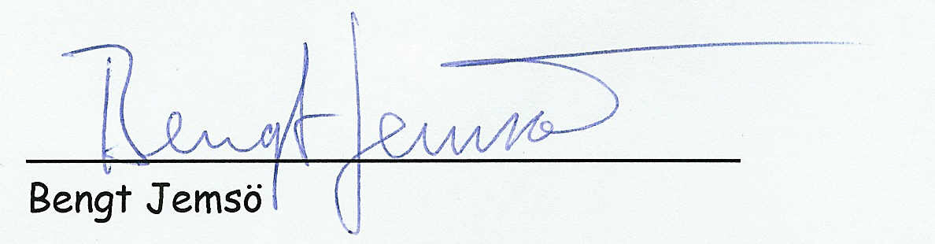

Adressen till vägföreningens hemsida .http://www.svartingeostravagforening.se/

